Міністерство освіти і науки України

Національний університет “Львівська політехніка”

Інститут телекомунікацій, радіоелектроніки та електронної техніки



Звіт до лабораторної роботи № 3

На тему: «Методи обходу та модифікації графів»

з дисципліни " Теоретичні основи телекомунікацій "

Виконав:

Студент гр. ТР-32

Думич М.Т.

Перевірила:

Данильченко Т.Є.

Львів 2020

**Тема роботи: Методи обходу та модифікації графів.**

**Мета роботи:** Навчитись застосовувати алгоритми обходу графів, побудови дерева шляхів та мінімального зв’язного дерева.

**ТЕОРЕТИЧНІ ВІДОМОСТІ**

**ХІД РОБОТИ**

1. За допомогою лабораторного макету побудувати випадковий неорієнтований граф G={8,12}:

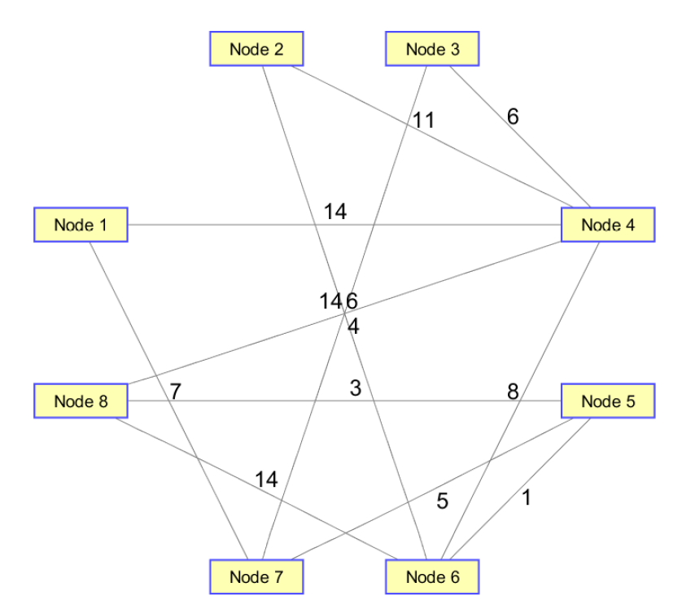

Рис.1. – Згенерований граф G={8,12}:

а) Побудувати дерево за алгоритмом **обходу в ширину (BFS)**; (*для 2-х різних вершин*)

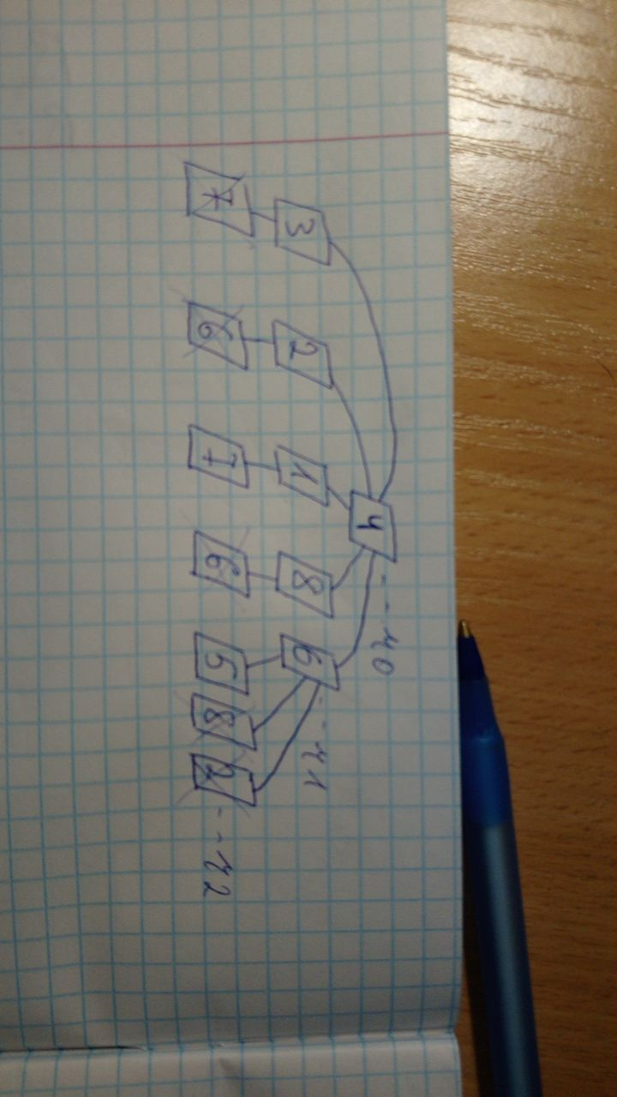

Рис.2 – Обхід в ширину. Коренева вершина – 4.

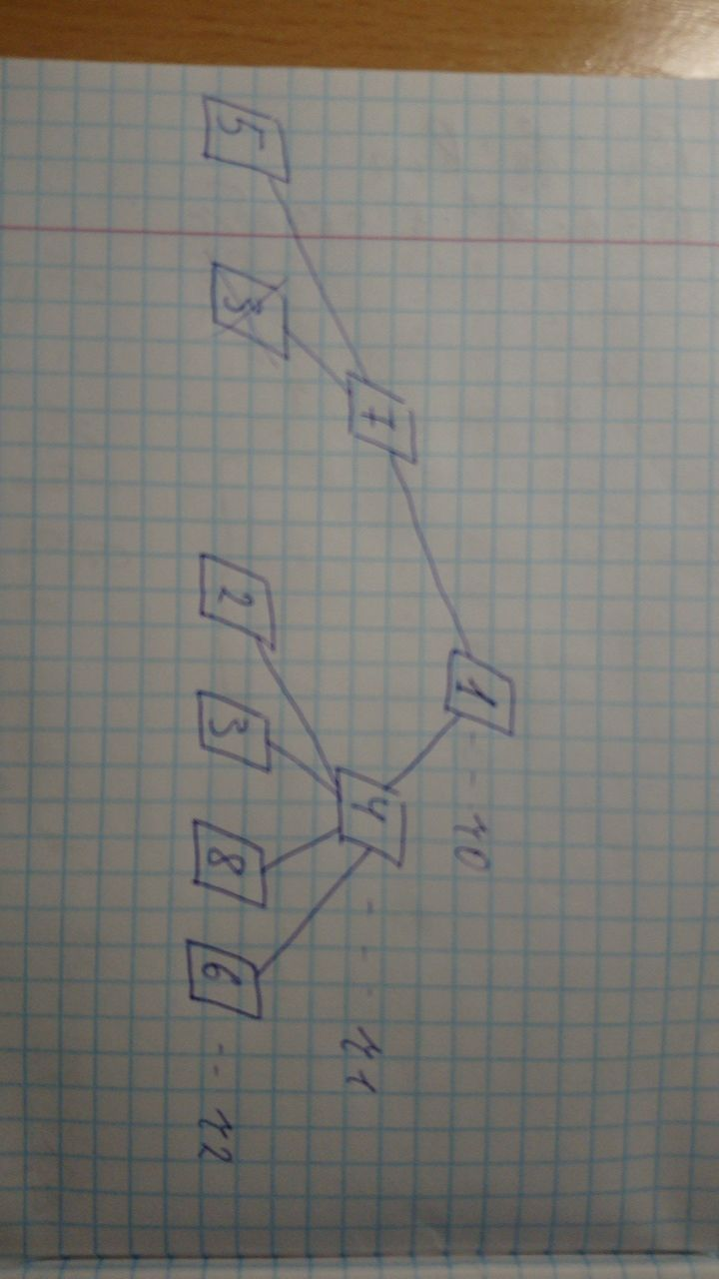

Рис.3 – Обхід в ширину. Коренева вершина – 1.

б) Чи будуть однаковими топології дерев побудованих з різних кореневих вершин? Чому? Топології схожі, а також ранги для для двох вершин будуть однакові.

в) Побудувати дерево за алгоритмом **обходу в глибину (DFS)**; (*для 2-х різних вершин*)

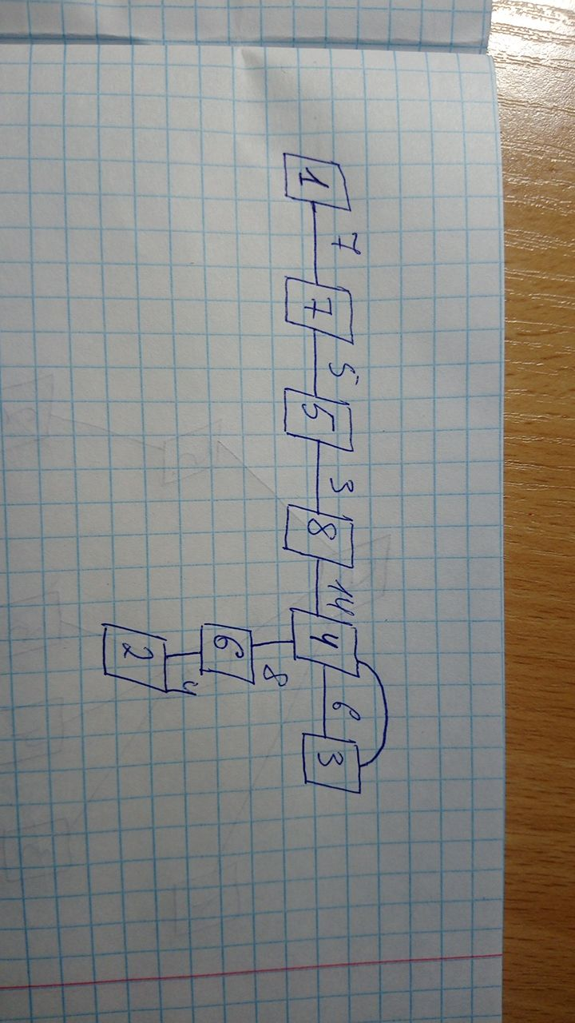

Рис.4 – Обхід в глибину. Коренева вершина – 1.

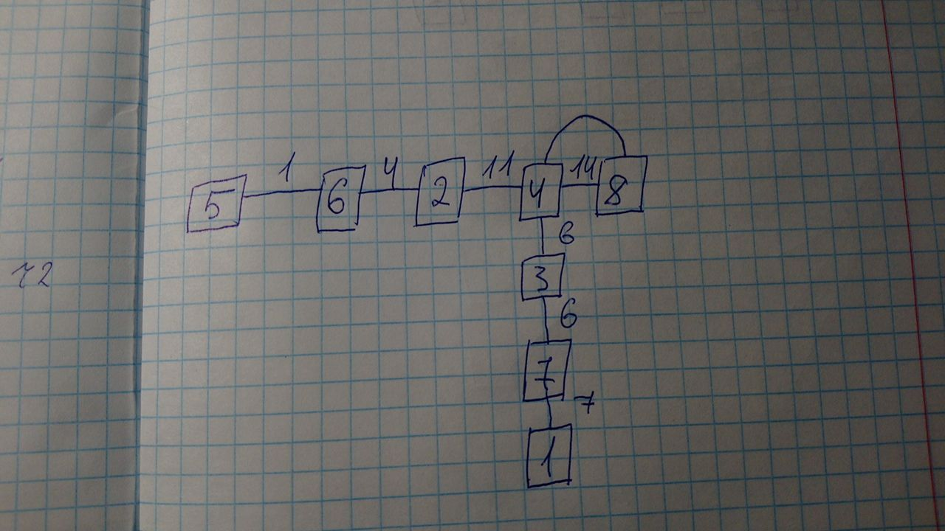

Рис.5 – Обхід в глибину. Коренева вершина – 5.

г) Чи будуть однаковими топології дерев побудованих з різних кореневих вершин? Чому? Топології будуть відрізнятися, а також їхні ваги будуть різні.

2) За допомогою лабораторного макету побудувати випадковий орієнтований граф G={6,10}:

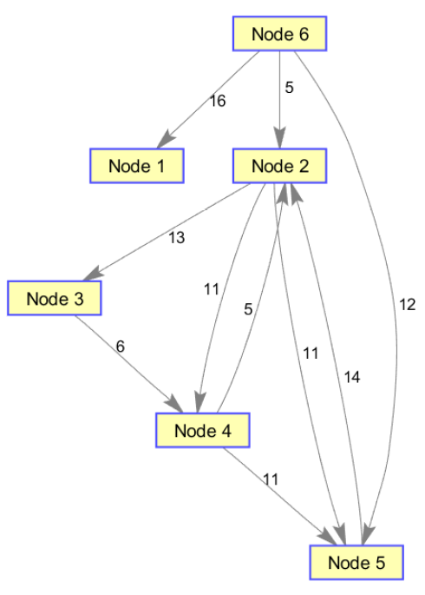

Рис. 6 – Орієнтований граф G={6,10}.

а) Побудувати дерево за алгоритмом **обходу в ширину (BFS)**;

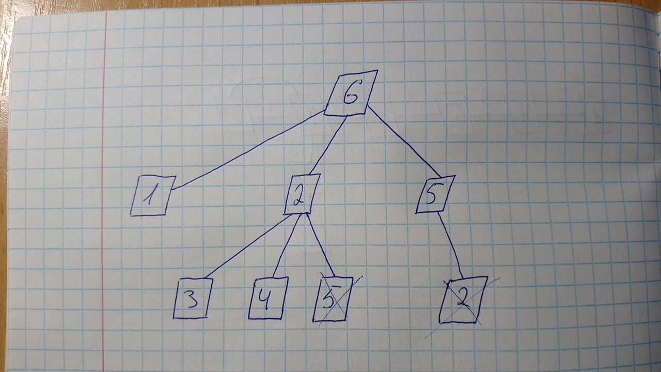

Рис.7 – Обхід графа в ширину. Коренева вершина – 6.

б) Яка вершина (вершини) буде знайдена останньою? Останні вершини – 3 або 4.

в) Визначити чи існують цикли. Вказати послідовність ребер і їх довжину. Циклів обходу ребер і вершин нема.

г) Визначити кількість хвиль, які пройдуть по ребрах доки буде виявлена остання вершина. Щоб визначити останню вершину пройдуть 2 хвилі по ребрах.

д) Побудувати дерево за алгоритмом **обходу в глибину (DFS)**;

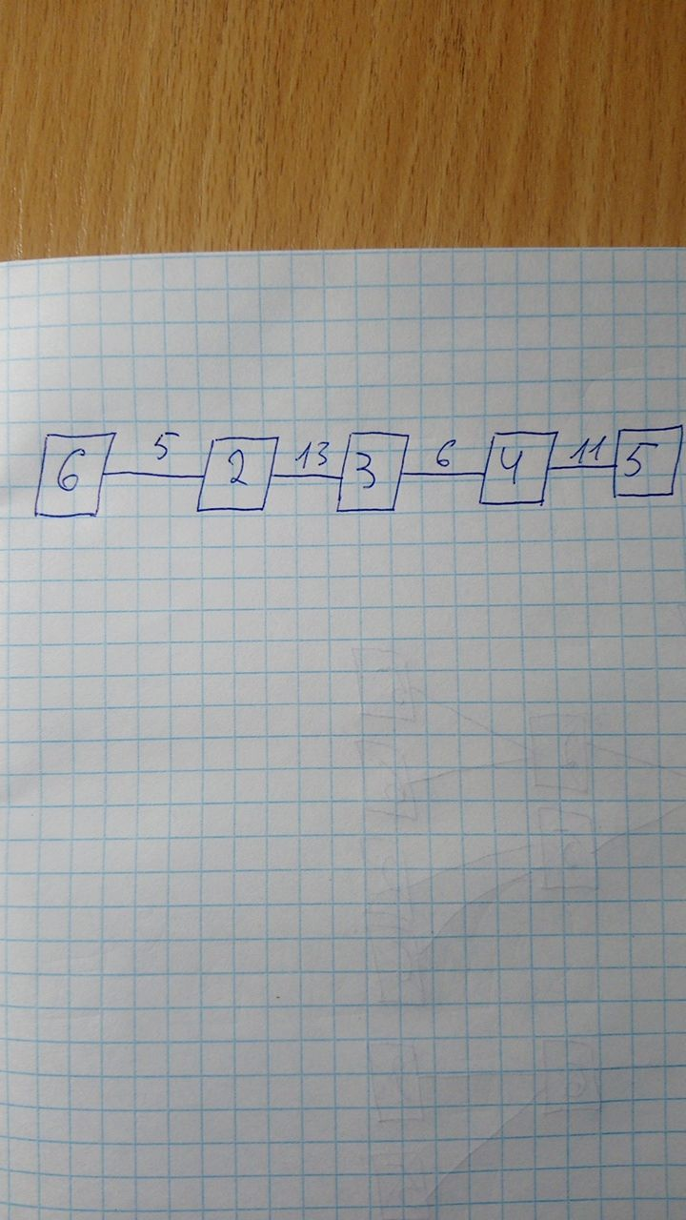

Рис.8 – обхід в глибину. Коренева вершина – 6.

3) Побудувати **дерево шляхів** рангом r=4 для випадкового графа G={6,9}.

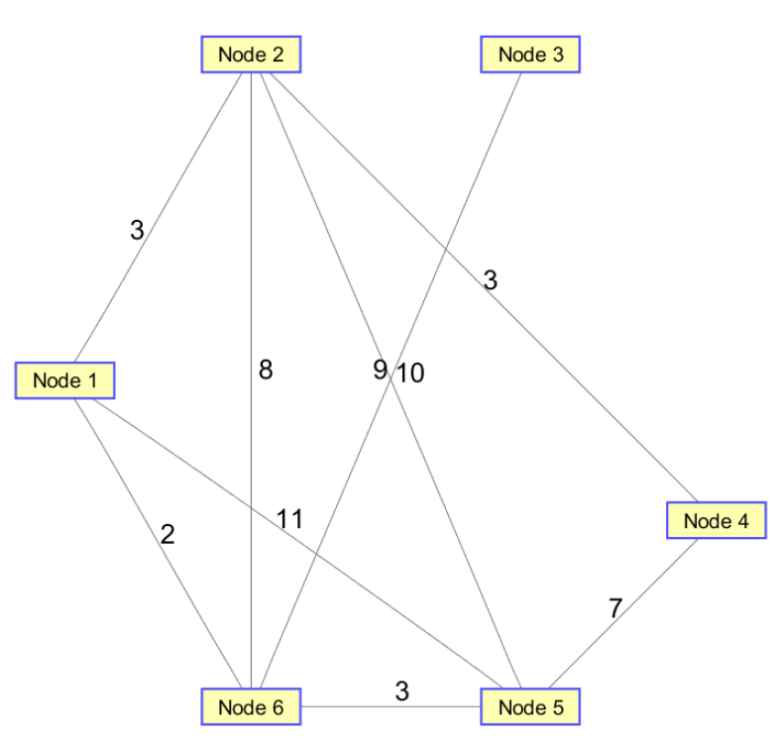

Рис.9 – Граф G={6,9}.

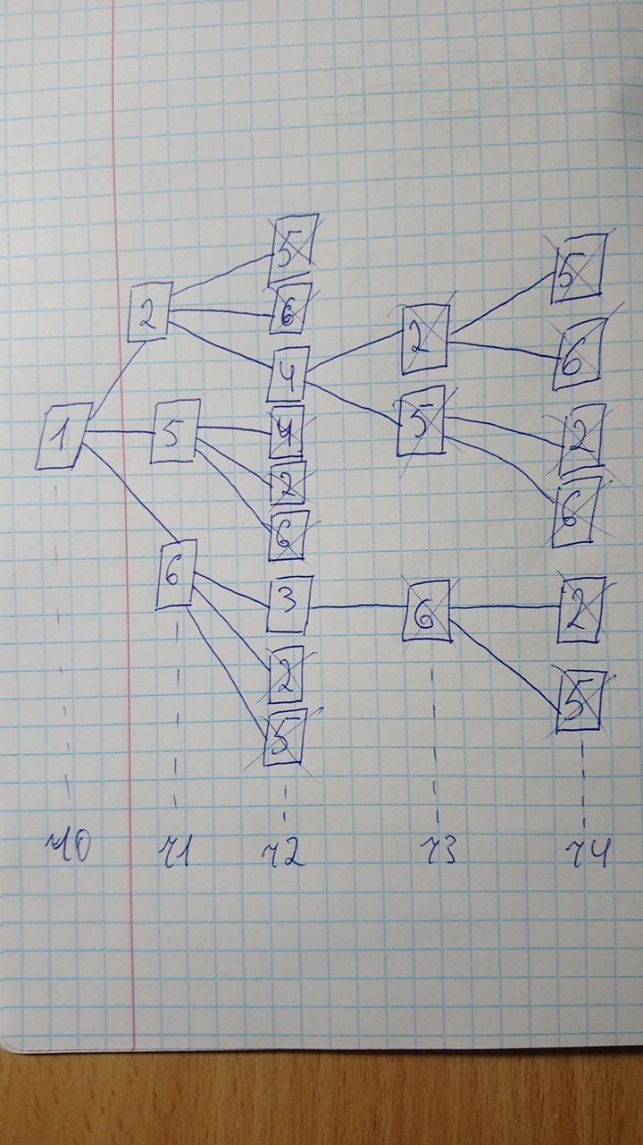

Рис.10 **-** дерево шляхів рангом r=4.

4) Побудувати мінімальне зв’язне дерево для графа G. Вказати його вагу.

G=

|  |  |  |  |  |  |
| --- | --- | --- | --- | --- | --- |
| - | 12 | 8 | 5 | 8 | 15 |
| 12 | - | 0 | 10 | 0 | 9 |
| 8 | 0 | - | 8 | 5 | 3 |
| 5 | 10 | 8 | - | 0 | 7 |
| 8 | 0 | 5 | 0 | - | 11 |
| 15 | 9 | 3 | 7 | 11 | - |

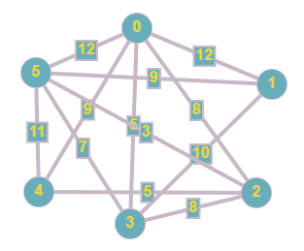

Рис.11 – Графічне представлення графа.

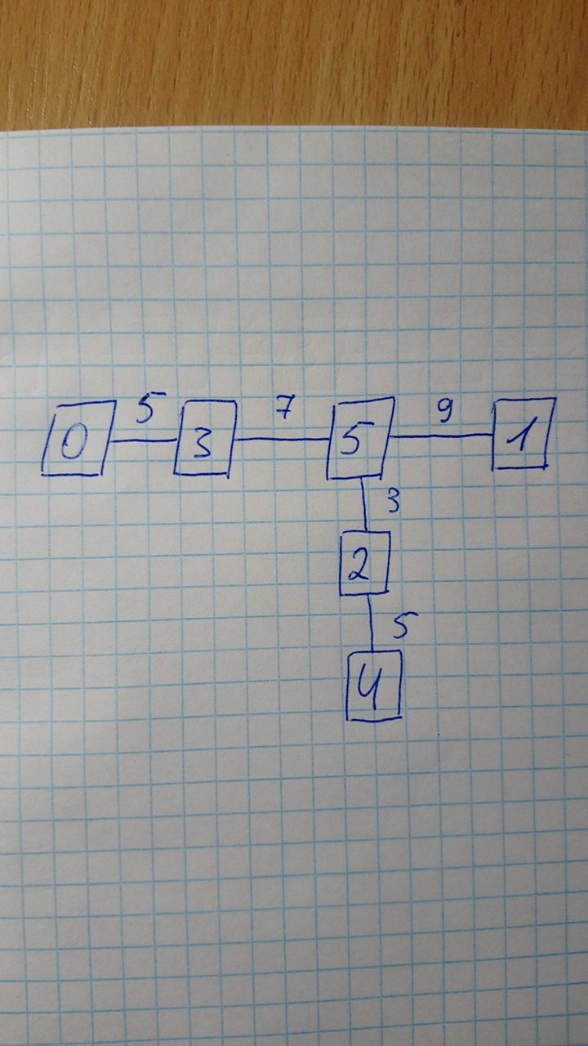

Рис.12 – Мінімальне зв’язне дерево графа з вагою 29.

**ВАРІАНТИ ІНДИВІДУАЛЬНОГО ЗАВДАННЯ**

|  |  |  |  |
| --- | --- | --- | --- |
| № | Не придумав… ¯\_(ツ)_/¯ |  |  |
| 1 |  |  |  |
| 2 |  |  |  |
| 3 |  |  |  |
| 4 |  |  |  |
| 5 |  |  |  |
| 6 |  |  |  |
| 7 |  |  |  |
| 8 |  |  |  |
| 9 |  |  |  |
| 10 |  |  |  |

Висновок: на даній лабораторній роботі я освоїв способи побудови дерева шляхів і мінімального зв’язного дерева для різних графів.